Comunicado de Imprensa
Loures, 27 de novembro de 2019

Fashion Insta Box

LoureShopping cria catálogo de moda em vídeo mapping

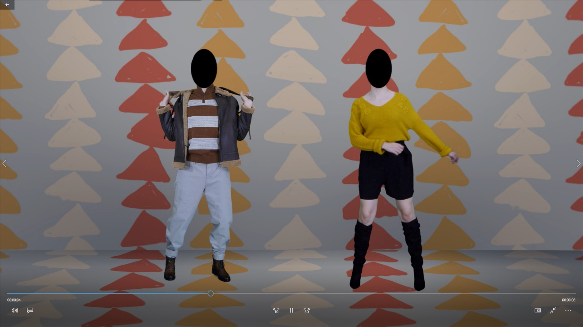
Já imaginou ter um catálogo de moda projetado no seu corpo?

Entre os dias 29 de novembro e 1 de dezembro, vai poder ser o supermodelo com que sempre sonhou! Entre na caixa mágica, escolha o seu conjunto favorito e o cenário que melhor condiz consigo, e divirta-se a experimentar todas as tendências de moda deste Outono/Inverno no LoureShopping!

Depois de vestirem a supermodelo Heidi Klum com as suas criações digitais e, recentemente, a apresentadora Bárbara Guimarães para uma bonita homenagem digital, o coletivo Oskar & Gaspar volta a aliar a criatividade digital e a moda com o Fashion Insta Box.

O coletivo desenvolveu uma experiência única e inovadora, que permite a cada visitante transformar-se no próprio modelo do desfile da coleção de Outono/Inverno. Ao entrar na ‘caixa’, é possível experimentar virtualmente os vários coordenados de moda de lojas como insígnias de Moda: SPRINGFIELD, STRADIVARIUS, BERSHKA, PULL & BEAR, OYSHO, ALDO, PROMOD, WOMEN'SECRET, ZARA e C&A.

No total, estarão disponíveis um conjunto de 30 coordenados de moda animados digitalmente, selecionados por uma equipa stylists, com peças para mulheres, homem e criança. Todos os coordenados projetados integram as novas coleções das lojas disponíveis no LoureShopping, pelo que os visitantes têm a facilidade de poder ir ver as peças ‘reais’ após a experiência imersiva.

Os visitantes podem ainda divertir-se a fotografar o seu conjunto favorito, filmar e partilhar a sua sessão com os amigos e família, convidando-os a participar também nesta magia digital!

Para usufruírem desta experiência imersiva, os visitantes devem dirigir-se à entrada da Fashion Insta Box, situada no Piso 1, junto ao Trofa Saúde Hospital.

Atreva-se a ser o supermodelo do seu próprio desfile!

Sobre Oskar & Gaspar
A Oskar & Gaspar é um coletivo de profissionais de artes visuais e multimédia, especializado nas áreas de mapeamento de vídeo, projeção em 3D e design de palco.
O projeto iniciou-se com os dois irmãos gémeos, Óscar e Gaspar, que desde cedo perceberam a sua paixão pela multimédia, e por tudo aquilo que esta permitia fazer.
Quando decidiram criar uma empresa, Óscar e Gaspar decidiram fazê-lo em Portugal, país de onde são naturais. Atualmente, a dupla Oskar & Gaspar conta com uma equipa de 12 pessoas, que se dedica ao desenvolvimento de projetos inovadores em multimédia.

Sobre o LoureShopping
Situado na zona mais central de um concelho em franco desenvolvimento, o LoureShopping beneficia da proximidade com Lisboa e excelentes acessos a norte e a sul. Com uma Área Bruta Locável (ABL) de 39.049 m2, um total de 116 Lojas distribuídas por dois pisos, 22 restaurantes (inclui 1 quiosque), estacionamento gratuito, um parque infantil interior destinado a crianças entre os 2 e os 9 anos de idade – o Louresland, um hipermercado Continente e um Parque Verde com 52.000 m2, o LoureShopping oferece várias novidades às famílias que o visitam.
A par da experiência única de compras e de lazer que oferece aos seus clientes, o LoureShopping assume a responsabilidade de dar um contributo positivo para um mundo mais sustentável, trabalhando ativamente para um desempenho excecional nas áreas ambiental e social. Todas as iniciativas e novidades sobre o Centro podem ser consultadas no site www.loureshopping.pt.

Para mais informações por favor contactar:
Lift Consulting
Helena Rocha
M: +351 917 176 862
helena.rocha@lift.com.pt

